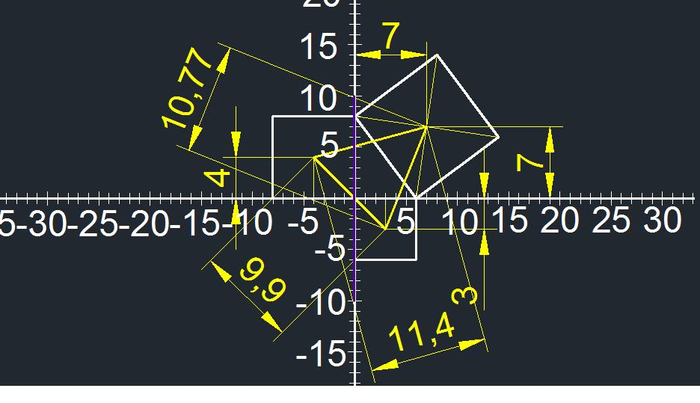
Координаты центров квадратов на катетах: (-4; 4) и (3; -3).
Уравнение гипотенузы, проходящей через точки (6; 0) и (0; 8) : у = -8/6х + 8 = -4/3х + 8
Или у = -1,3333х + 8.
Центр квадрата на гипотенузе находится на пересечении его диагоналей.
Угол поворота диагоналей от гипотенузы для точки (6; 0) а= (-45°),
для точки (0; 8) а= (+45°).
Уравн. прямой под углом а к задан. прямой через задан. точку
 |  |  | к |  | х + |  | в |  | Исходное уравнение
ИсхУгол |  |  | -1,3333 |  |  |  | 8
(рад) |  |  | -0,9273
а = (град) |  |  | -45 |  |  |  |  |  | Заданная точка
а= (рад) |  |  | -0,7854 |  |  |  |  |  | А1 |  | х1 | у1
НовУгол |  |  |  |  |  |  |  |  |  |  | 6 | 0
рад |  |  | -1,7127
град |  |  | -98,13
 |  |  | к |  | х + |  | в |  | Новое уравнение
 |  |  | 7 |  |  |  | -42
Уравн. прямой под углом а к задан. прямой через задан. точку
 |  |  | к |  | х + |  | в |  | Исходное уравнение
ИсхУгол |  |  | -1,3333 |  |  |  | 8
(рад) |  |  | -0,9273
а = (град) |  |  | 45 |  |  |  |  |  | Заданная точка
а= (рад) |  |  | 0,7854 |  |  |  |  |  | А2 |  | х2 | у2
НовУгол |  |  |  |  |  |  |  |  |  |  | 0 | 8
рад |  |  | -0,1419
град |  |  | -8,1301
 |  |  | к |  | х + |  | в |  | Новое уравнение
 |  |  | -0,1429 |  |  |  | 8
Точка пересечения двух прямых
к1 | х + | в1 |  | к2 |  | х + |  | в2
7 |  | -42 |  | -0,1429 |  |  |  | 8
 | Точка | х |  | у
 |  | 7 |  | 7
Координаты всех вершин треугольника определены: А(-4; 4), В(3; -3) и С(7; 7).
Площадь треугольника по известным координатам его вершин A(x₁, y₁), B(x₂, y₂), C(x₃, y₃) вычисляется по формуле
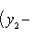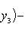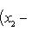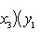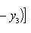
Полученное с помощью этой формулы число следует взять по абсолютной величине.
S = (-4-7)(-3-7)-(3-7)(4-7) / 2 = (-11)(-10)-(-4)(-3) / 2 =
=(110-12) / 2 = 98/2 = 49.

